

《交通运输管理与控制》

课程作业3



|  |  |
| --- | --- |
| 学生姓名： | 耿冬冬 |
| 任课老师： | 陈 峻 |

2018年11月2日

目录

1．单向交通概述 1

1.1 单向交通的定义 1

1.2 单向交通的分类 1

1.2.1 固定式单向交通 1

1.2.2 定时式单向交通 1

1.2.3 定车种式单向交通 1

1.2.4 可逆性单向交通 2

1.3 单向交通组织的典型模式 2

1.3.1 曼哈顿模式 2

1.3.2 伦敦模式 2

1.3.3 新加坡模式 2

2．单向交通的特点 2

2.1 单向交通的优点 3

2.1.1 提高道路通行能力 3

2.1.2 增加车辆行驶的安全性,减少交通事故 3

2.1.3 提高行车速度 3

2.1.4 有利于交叉口的行车 3

2.1.5 其他优点 3

2.2 单向交通的缺点 3

2.2.1 增加行驶距离 3

2.2.2 给公共交通带来不便 3

2.2.3 对陌生驾驶员不友好 3

2.2.4 增加交通设施费用 4

3．单向交通公交改善研究 4

3.1 公交车道设置形式 4

3.1.1 公交边侧式车道设置 4

3.1.2 公交中央式车道设置 4

3.1.3 公交双行式车道设置 5

3.2公交站台设置 6

3.2.1 压缩人行道 6

3.2.2 压缩隔离带 6

3.3标志标线设计 7

3.3.1 单行路标志设计 7

3.3.2 前引式左转标志设计 8

3.3.3 禁止通行标志设计 8

3.4公共交通组织 8

3.4.1 公交逆行组织 8

3.4.3 公交迂回组织 10

3.4.4 公交优化交叉口 10

4．单向交通公交评价 11

4.1 单向交通实施评价指标 11

4.2公交路网可达性 12

4.3公交路网平均车速 12

4.4公交车道平均信控延误 13

5．启发与建议 13

5.1 单向交通组织需要与路网形态相结合 13

5.2 单向交通应重点考虑供需矛盾突出的区域或者路段 13

5.3单向交通组织是否合理的关键是能否满足公共交通需求 13

5.4单向交通组织需要配合其他交通管理措施才能发挥作用 14

参考文献 15

**单向交通组织与改善研究**

# 1．单向交通概述

## 1.1 单向交通的定义

道路单向交通（One-Way Roadway），或称单向通行、单行线、单行道、单向路（街），是指只允许车辆按某一方向行驶的道路交通。在城市道路系统中，如果组织多条道路实施单向交通，形成互相衔接的系统，则称为道路单向交通系统。

## 1.2 单向交通的分类

### 1.2.1 固定式单向交通

某条道路的所有车道上，在全部时间内，各种车辆只允许沿着规定的一个方向行驶，称为固定式单向交通。常用于一般辅助性的道路上，如立体交叉中的匝道交通多是固定式单向交通。

### 1.2.2 定时式单向交通

规定在某一时间段内只允许车辆单一方向行驶、其余时间为双向行驶，称为定时式单向交通。如城市道路交通在高峰时间段内，规定道路上的车辆只能按重交通流方向单向行驶，而在非高峰时间内，则恢复双向通行。所谓重交通流方向是指道路交通流方向分布系数 ${\text{K}}_{\text{D}}\text{>}{\text{2}}/{\text{3}}$ 的车流方向。

### 1.2.3 定车种式单向交通

规定某种车辆(如公交车辆)可以双向行驶，其他车辆只允许单方向行驶，或者规定只允许某种车辆单方向行驶，称为定车种式单向交通。这种单向交通常应用于具有明显的方向性及对社会秩序、居民生活影响不大的车种，如货车。实行这类单向交通的同时，对公共汽车和自行车仍可维持双向通行，目的是利用现有道路的通行能力。

### 1.2.4 可逆性单向交通

可逆性单向交通是指道路上的车辆在一部分时间段内按一个方向行驶，而在另一部分时间段内则按相反方向行驶的交通。这种可逆性单向交通常用于车流流向具有明显时段不均匀性的道路上。其实施时间应依据全天的车流量及方向分布系数确定，一般当 ${\text{K}}_{\text{D}}\text{>}{\text{3}}/{\text{4}}$ 时，即可实行可逆性道路单向交通。

## 1.3 单向交通组织的典型模式

### 1.3.1 曼哈顿模式

曼哈顿模式是指在大范围、长距离采用的区域性单向交通模式，主要适用于路网密度高且为规整方格网的区域。高密度的路网能够快速分散交通流，达到均衡道路网交通的目的，同时规则且间距均等的道路网便于设置“绿波”信号控制，提高道路网的整体运行效率。

### 1.3.2 伦敦模式

伦敦模式是指以地块内部支路单行为主的模式，主要适用于支路路网密度高且连通性良好的区域。在地块内部高密度的支路系统上组织单向交通，能避免在狭窄支路上组织双向交通易引发的交通拥堵，实现内部微循环交通组织，提高交通运行效率。

### 1.3.3 新加坡模式

新加坡模式是指干路与支路单行相结合的模式，主要适用于路网密度高且干路、支路系统较为发达的区域。在髙密度的路网支撑下，利用区域内干路和支路组织单向交通，可以有效分散交通，实现干路畅通、支路可达，提高交通运行效率。

# 2．单向交通的特点

## 2.1 单向交通的优点

2.1.1 提高道路通行能力

由于单向交通减少了对向行车的冲突,减少了行车干扰和车辆之间的横向安全距离,可充分利用路面的有效宽度,故道路通行能力得到明显提高。

### 2.1.2 增加车辆行驶的安全性,减少交通事故

单向交通改善了车辆的行车条件,减少或消灭了可能会引发交通事故的冲突点,即使发生交通事故也多为追尾事故,恶性事故发生率和事故损失都大大下降,此外,单向交通还可以消除夜间由对向来车引起的眩光影响,行人过街只要注意一个方向的来车,事故率也会降低。

### 2.1.3 提高行车速度

实行单向交通后,车辆干扰减少,行车方便,车速自然得到提高。

### 2.1.4 有利于交叉口的行车

城市道路交叉口一般都是行车的瓶颈,是交通管理和控制的难点,而当交叉口进口道存在单向交通时,可以简化交叉口信号灯的控制,减少冲突点,使得交叉口的通行能力和安全性都得到提高,延误减低。另外,单向交通更利于实施交叉口的线控,组织绿波交通。

### 2.1.5 其他优点

单向交通有利于路边停车,减少城市交通污染,节省投资等。

## 2.2 单向交通的缺点

### 2.2.1 增加行驶距离

部分车辆可能需绕道行驶,增加行驶距离,从而增加车辆的行驶时间,还可能会增加周边其他道路的交通压力。

### 2.2.2 给公共交通带来不便

给公共交通组织带来不便,增加乘客换乘步行距离。

### 2.2.3 对陌生驾驶员不友好

对于不熟悉道路的司机，容易误闯单行道，也容易导致迷路。

### 2.2.4 增加交通设施费用

增加了为实施单向交通而设置的公用设施的投资。

# 3．单向交通公交改善研究

## 3.1 公交车道设置形式

### 3.1.1 公交边侧式车道设置

社会车辆单向行驶，公交车辆采用边侧式单向通行，非机动车辆和行人双向行驶，如图3-1所示。

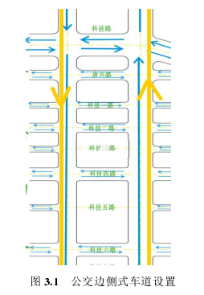

### 3.1.2 公交中央式车道设置

社会车辆单向行驶，公交车辆中央式单向通行，非机动车辆和行人双向形式，公交车辆设置类似于 BRT，如图3-2所示。

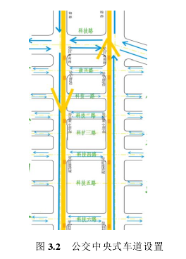

### 3.1.3 公交双行式车道设置

社会车辆单行行驶，公交线路较多单行路段公交车辆双向行驶，公交线路较少单行路段公交车辆单向行驶，非机动车辆和行人双向通行，如图3-3所示。

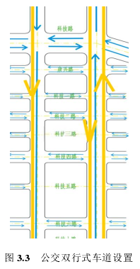

## 3.2公交站台设置

### 3.2.1 压缩人行道

移动站台位置，隔离非机动车和公交车。对于人行道较宽的地方，可将人行道压缩出一条非机动车道，如图3-4所示。

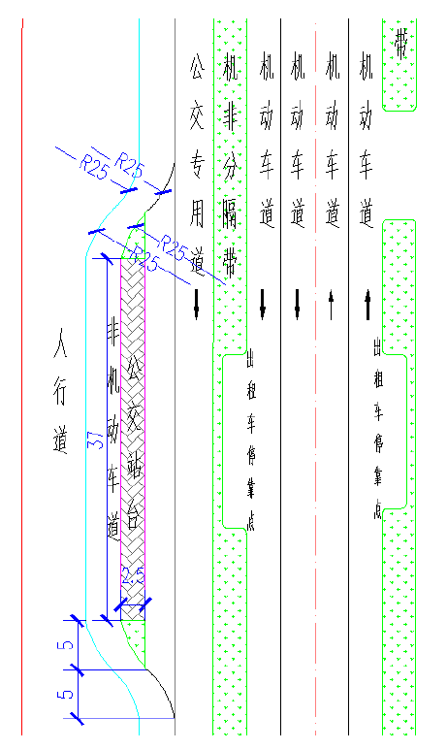

图3-4 公交站台改造方案

### 3.2.2 压缩隔离带

对于人行道较窄的地方，可将机非分隔带压缩出公交车站台来，人行道和非机动车道宽度不做变化，如图3-5所示。

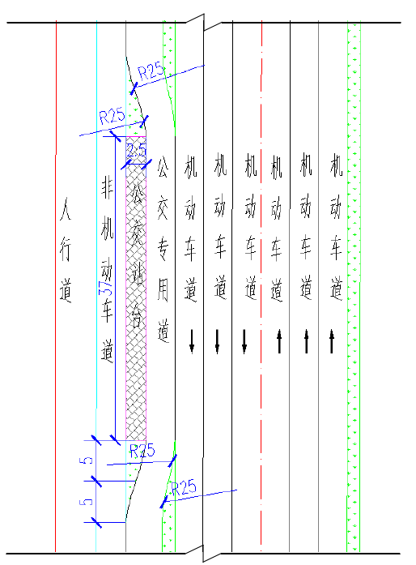

图3-4 公交站台改造方案

## 3.3标志标线设计

### 3.3.1 单行路标志设计

将规范规定的单行路标志牌与单行路 3 个字相结合，保证全部出行者理解单行标志，使出行者出行更加安全，如图3-5所示。

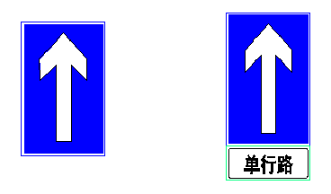

图3-5 单行路标志设计优化

### 3.3.2 前引式左转标志设计

左转引导交通牌设计与规范设计标志结合，在规范标志牌下方加注“左转车辆请直行至下一路口掉头”，使驾驶员提前做好准备，及时分流，如图3-6所示。

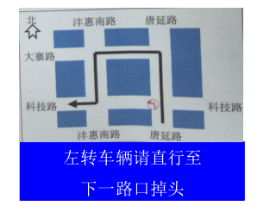

图3-6 前引式左转标志设计优化

### 3.3.3 禁止通行标志设计

在规范规定的禁止通行标志牌上做了改善，将标志牌与“公交车除外”文字相结合。完善后的标志牌避免了其他车辆行驶的误解，同时，使公交车辆逆向通行更合理安全，如图3-7所示。

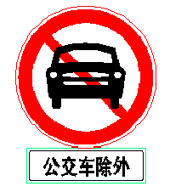

图3-7 禁止通行标志设计优化

## 3.4公共交通组织

### 3.4.1 公交逆行组织

公交车辆逆向通行进入公交专用道时有三种流向：直行从相连接路段进入、右转进入、左转进入。如图3-8所示。针对左转进入公交专用道的公交车辆，在交叉口内直行车道上设置公交车辆专用的左转待转区，为了方便左转公交车辆通行，结合左转公交车辆数数据，特别设置信号配时方案，如图3-9所示。

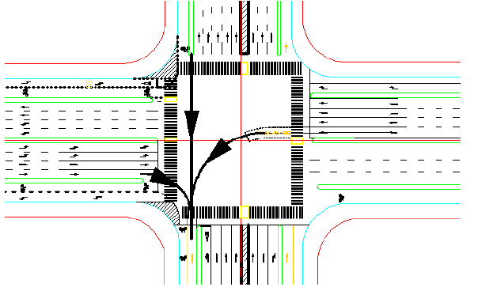

图3-8 公交车辆进入专用道方式图

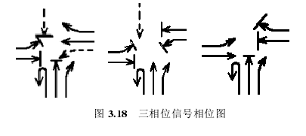

图3-9 三相位信号相位图

3.4.2 公交绕行组织

单向交通下路网公交分析及组织.实施单向交通后,公交线路的走向也就随之发生相应的调整,原来在一条道上往返行驶的车辆调整为在相邻道路上的往返行驶.为了减少乘客步行的距离,可以让公交车辆迂回行驶,条件是区域具有较成熟的单向路网，如图3-10所示。

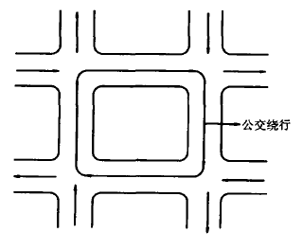

图3-10 公交绕行示意图

当然,还可以在公交线路的站点上考虑换乘时与其它交通方式的衔接,如在公交站点附近设置自行车、摩托车保管站,方便乘客从这条道路到相邻的另一条道上去换乘。

### 3.4.3 公交迂回组织

为减少乘客步行距离,可以让一些线路迂回行驶。这种情况要求有比较成熟的单向路网,如图3-11所示,某公交线路本来在单向道AD和BE上往返行驶,由于BE上的站点S比较重要(如附近有轨道交通站点或大型商场等),因此AD方向的公交车辆为了方便乘客到达S,可以如图3所示绕行并在S站台停靠。

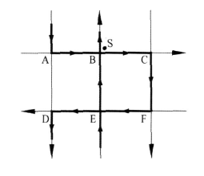

图3-11 公交迂回示意图

### 3.4.4 公交优化交叉口

拓宽路口的进口车道,并设置公交专用进口道如图3-11所示。

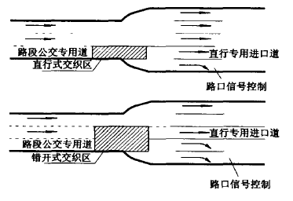

图3-11 进口道拓宽

设置公交汽车回授线,在回授线内其它车辆可低速慎重地与公交车混和进入交叉口,这对提高路口的通行能力是有效的，如图3-12所示。

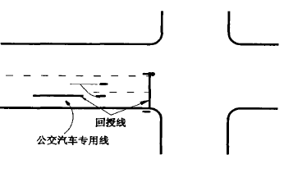

3-12 回授线设置

# 4．单向交通公交评价

## 4.1 单向交通实施评价指标

综合评价指标体系如图3-13所示。

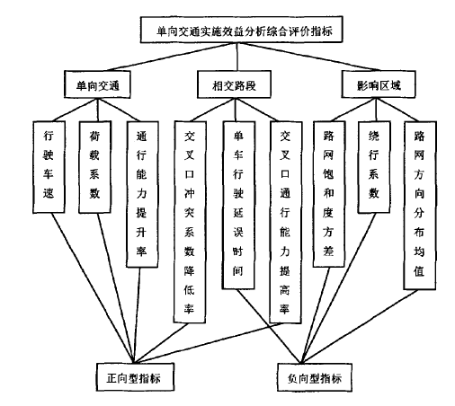

图3-13 评价指标体系

## 4.2公交路网可达性

单向公交路网可达性.路网可达性反映了路网中各运输点之间的联系和便捷程度,体现了在单向网络下的公交运营的通达性和效率.假设 $t_{ij}$ 为路网中公交点*i*到*j*的最短时间,*n*为路网中公交结点的数目,其平均行程时间的表达式为



同理,其可达性的平均行程距离表达式为



式中, $d_{ij}$ 为路网中公交节点*i*到*j*的最短距离。

## 4.3公交路网平均车速

交路网平均车速.单行线上的公交站点在运行过程中干扰较小,因而路段的行驶车速比较高,此为单向路网公交运营的一个优势。



式中, $\overline{V}$ 为公交路网平均车速; $V_{i}$ 为第*i*条路段的车速。

## 4.4公交车道平均信控延误

交叉口公交车道平均信控延误.延误是一个影响因素十分复杂的指标,应采用现场观测的延误数值作为评价依据.对于单向交通条件下的公交延误评价,可引用上海《城市道路平面交叉口规划与设计规程》中的公式加以计算

*d=d1+ d2+ d3*

式中,*d*为车道平均信控延误(s/pcu);*d1*为均匀延误,即公交车到达产生的延误;*d2*为随机附加延误,即车辆随机到达引起超饱和周期所产生的延误;*d3*为初始排队附加延误。

# 5．启发与建议

## 5.1 单向交通组织需要与路网形态相结合

单向交通作为一种交通组织方式，应与道路网路形态相协调，形成良好的连续循环形态，起到改善交通运行的作用，否则可能适得其反。

## 5.2 单向交通应重点考虑供需矛盾突出的区域或者路段

单向交通方案的实施应当首先考虑交通供需矛盾突出的区域或者路段，用以缓解交通压力，只有单行道实施后，部分车辆的绕行距离的增加未造成行程时间的大量增加和较大的负面交通影响，才能充分发挥单向交通组织的社会效益与经济效益，才能得到社会的认可。

## 5.3单向交通组织是否合理的关键是能否满足公共交通需求

单向交通组织措施的实施可能对常规公交出行造成影响。协调个体交通与公共交通出行，是决定交通组织方案能否改善区域居民出行，得到社会认可的关键。

## 5.4单向交通组织需要配合其他交通管理措施才能发挥作用

实施单行线的同时也应结合其对绿波的利用率较高、可以有效提高车速、降低侧向干扰等特点，釆用在区域内实施信号协调联动控制或在部分道路设置公交专用道、实施公交优先或是对部分道路在部分时间段内实施限行、禁行等交通管制措施，使在整个区域内发挥整体效应，才能对区域交通运行起到更大的作用。

# 参考文献

[1]王晶,朱军功.大城市单向交通组织适应性研究——以重庆市主城区为例[J].城市公共交通,2016(06):30-33.

[2]孙晶. 城市道路单向交通方案设计若干问题研究[D].长安大学,2012.

[3]赵晓磊,董德存.单向交通对公交的影响及对策[J].交通科技与经济,2010,12(05):4-7.

[4]余宁. 单向交通实施效益分析及评价研究[D].东南大学,2015.

[5]肖志国,李杰,张正亚.单向交通条件下的公交优先适应性分析[J].华中科技大学学报(城市科学版),2005(S1):159-163.

[6]刘家军. 城市道路单向交通组织有效性研究[D].西南交通大学,2013.